Policealna Szkoła Edukacji Europejskiej w Rzeszowie
Technik ochrony fizycznej osób i mienia
Klasa I – semestr II
Rok szkolny 2020/2021

Bezpieczeństwo i higiena pracy z podstawami ratownictwa
Zajęcia z dnia 27.03.2021 r.

Zajęcia lekcyjne nr 10, 11, 12:
Realizowane tematy:
- Środki ochrony indywidualnej i zbiorowej w ochronie osób i mienia 1x45

Środki ochrony indywidualnej – definicja

Środki ochrony indywidualnej to wszystkie urządzenia oraz wyposażenie, jakie pozwala na ochronę pracowników przed zagrożeniami, mogącymi wystąpić przy pracy na danym stanowisku. Zalicza się do nich między innymi: kaski, rękawice, odzież ochronną czy buty. Mają one na celu ochronę zdrowia, a nawet życia zatrudnionych. Ich stosowanie wiąże się z zachowaniem zasad bezpieczeństwa i higieny pracy.

Podział środków ochrony indywidualnej

Środki ochrony osobistej zostały podzielone ze względu na właściwości ochronne. Wyróżnia się wśród nich między innymi:
• odzież ochronną,
• środki ochrony kończyn dolnych,
• środki ochrony kończyn górnych,
• sprzęt do ochrony głowy (kaski, hełmy, czapki - ich celem jest zabezpieczenie głowy nie
tylko przed urazami, ale również zimnem, nadmiernym nasłonecznieniem lub
brudem,
• sprzęt do ochrony twarzy i oczu (gogle, okulary ochronne, osłonniki na twarz
• środki izolujące cały organizm (połączenie odzieży ochronnej oraz sprzętu izolującego do
ochrony układu kostnego).
Środki ochrony indywidualnej i zbiorowej – zasady

W związku z tym, że można wyróżnić sporo rodzajów środków ochrony indywidualnej i zbiorowej, należy je odpowiednio dostosować do rodzaju wykonywanej ochrony. Wszystko zależy oczywiście od rodzaju zagrożeń, jakie występują w miejscu pracy pracownika ochrony. Ocena ryzyka leży po stronie pracodawcy. Pozwala ona między innymi na zastosowanie odpowiednich elementów ochrony.

Przedsiębiorcy powinni pamiętać, że to po ich stronie leży wyposażenie podwładnych w odpowiedni sprzęt ochrony osobistej. Niedopełnienie powyższego obowiązku może wiązać się nałożeniem sankcji finansowych przez Państwową Inspekcję Pracy. Dodatkowo kadra pracowników musi być przygotowana do poprawnego stosowania wszystkich sprzętów. Szkolenie z noszenia odzieży ochronnej najlepiej przeprowadzić w czasie szkolenia BHP.

11. Odpowiedzialność za nieprzestrzeganie przepisów BHP 1x45

Obowiązek przestrzegania przepisów bezpieczeństwa i higieny pracy ciąży zarówno na pracowniku, jak i pracodawcy. Dlatego też każda ze stron ponosi odpowiedzialność za naruszenie zasad bhp, a konsekwencją takiego działania są kary przewidziane w Kodeksie pracy – właściwe ze względu na rodzaj zaniedbania i zajmowane stanowisko.

Jakie są kary dla pracowników?
Obowiązkiem pracownika jest nie tylko znajomość przepisów bhp, ale też udział w szkoleniach bhp i przystępowanie do egzaminów sprawdzających. Znajomość tych przepisów obliguje do wykonywania pracy zgodnej z nimi, w tym między innymi dbałości o stanowisko pracy, stosowanie środków ochrony indywidualnej, zawiadamianie przełożonego o zagrożeniach i wypadku na terenie zakładu pracy, a także poddawania się kontrolnym badaniom lekarskim i stosowania się do zaleceń lekarza.
W przypadku, gdy pracownik zachowa się w sposób naruszający przepisy bhp, może na niego zostać nałożona jedna z kar porządkowych przewidzianych w art. 108 Kodeksu pracy:
- upomnienie,
- nagana,
- kara pieniężna.
Kara upomnienia i nagany może być zastosowana w przypadku nieprzestrzegania przez pracownika:
- ustalonej organizacji i porządku w procesie pracy,
- przepisów bhp lub przepisów przeciwpożarowych,
- przyjętego sposobu potwierdzania przybycia i obecności w pracy oraz usprawiedliwienia nieobecności w pracy.
Kara pieniężna może być zastosowana w przypadkach:
- nieprzestrzegania przez pracownika przepisów bhp lub przepisów przeciwpożarowych,
- stawienia się do pracy w stanie nietrzeźwości,
- spożywania alkoholu w miejscu pracy,
- opuszczenia miejsca pracy bez usprawiedliwienia.
Ważne! Za przesłankę odpowiedzialności porządkowej pracownika uznaje się zachowanie w sposób naruszający przepisy prawa oraz zawinienie, którym może być wina umyślna lub nieumyślna.
Jakie są procedury nakładania kary na pracownika?
O ukaraniu pracownika decyduje pracodawca, przy czym kara nie może być nałożona, jeśli minęło 2 tygodnie od uzyskania informacji o naruszeniu przepisów przez pracownika, a także w sytuacji, gdy minęły 3 miesiące od dopuszczenia się przez pracownika naruszenia. Ponadto, pracodawca nakładając na pracownika karę, musi wziąć pod uwagę rodzaj naruszenia obowiązków pracowniczych, stopień przewinienia, dotychczasowy stosunek pracownika do pracy – przy czym nie musi stopniować kar.
Na przykład. W trakcie kontroli bhp stwierdzono niestosowanie środków ochrony indywidualnej przez dwóch pracowników. Jeden naruszył zasady bhp po raz pierwszy, a drugi po raz kolejny. Jednak pracodawca nałoży taką samą karę na każdego z tych pracowników.
Pracodawca przed nałożeniem kary zawsze musi wysłuchać wyjaśnień pracownika. Jeżeli z powodu swojej nieobecności pracownik nie może złożyć wyjaśnień, dwutygodniowy termin nie rozpoczyna się lub ulega zawieszeniu. Procedura wyjaśniająca rozpoczyna się dopiero w momencie stawienia się pracownika w miejscu pracy.
Ważne! O każdej zastosowanej karze pracownik powinien zostać poinformowany pisemnie, przy czym pracodawca musi wskazać rodzaj i datę naruszenia, a także poinformować pracownika o przysługujących mu prawach.
Jakie są kary dla pracodawców i osób kierujących pracownikami?
Obowiązkiem pracodawcy jest nie tylko zapewnienie warunków pracy zgodnych z zasadami bhp, ale też dbanie o ich przestrzeganie. Każde ewentualne zaniedbania w tej kwestii, nieprzestrzeganie lub naruszenia zasad, może skutkować odpowiedzialnością:
- za wykroczenie przeciwko prawom pracownika, o których mowa w art. 283 Kodeksu pracy,
- karną przewidzianą w art. 281-221 Kodeksu pracy,
- odszkodowawczą powództwa cywilnego.
Za co pracodawca może zostać ukarany?
Za wykroczenia przeciwko prawom pracownika, o których mowa w art. 283 Kodeksu pracy pracodawca lub osoba kierująca pracownikami może zostać ukarana karą grzywny w wysokości od 1000 do 30 000 zł.
W przypadku szczególnie drastycznych naruszeń w zakresie bhp pracodawca, jak również osoba kierująca pracownikami może ponieść odpowiedzialność karną. Przypadki takich naruszeń określone zostały w art. 220-221 Kodeksu karnego.
Pracodawca jest odpowiedzialny przede wszystkim za zapewnienie bezpieczeństwa i higieny pracy. Jeśli nie dopełni swoich obowiązków w tej kwestii, narażając tym samym pracowników na utratę zdrowia lub życia, podlega karze pozbawienia wolności do lat 3.
Jednak może się zdarzyć, że zaniedbania pracodawcy nie są zamierzone, a nieumyślne. W takiej sytuacji podlega karze pozbawienia wolności do roku, ewentualnie karze ograniczenia wolności lub grzywnie. Ponadto, jeśli pracodawca dobrowolnie usunął grożące niebezpieczeństwo, nie będzie podlegał przewidywanym karom.
Pracodawca ma również obowiązek zawiadomić właściwe organy o wypadku przy pracy lub chorobie zawodowej. Konsekwencją zatajenia tych informacji przez pracodawcę może być kara grzywny w wysokości 180 dziennych stawek, a nawet kara ograniczenia wolności.

12. Zasady udzielania pierwszej pomocy 1x45;

PIERWSZA POMOC PRZEDLEKARSKA
to proste, natychmiastowe zabiegi, wykonywane na poszkodowanych w wypadkach, katastrofach i nagłych zachorowaniach zagrażających życiu lub zdrowiu, do czasu zapewnienia fachowej opieki lekarskiej.

Odpowiedzialność karną za zaniechanie udzielenia PPP reguluje art. 164 K.K.
„Kto człowiekowi znajdującemu się w położeniu grożącym bezpośrednim niebezpieczeństwem utraty życia, ciężkiego uszkodzenia ciała lub ciężkiego rozstroju zdrowia nie udziela pomocy, mogąc jej udzielić bez narażenia siebie lub innej osoby na niebezpieczeństwo utraty życia lub poważnego uszczerbku na zdrowiu – podlega karze pozbawienia wolności do 3 lat.”

ZASADY UDZIELANIA PIERWSZEJ POMOCY
- Ratownik nie może stać się kolejnym poszkodowanym,
- Musi zaistnieć obiektywna możliwość udzielenia pomocy,
- Zagrożenia zewnętrzne są wspólne dla ratownika i poszkodowanego,
- Mniej bohaterstwa, więcej fachowości i rozsądku,
- W czasie udzielania pomocy, gdy możliwy jest kontakt z krwią lub wydzielinami należy stosować rękawice izolujące, maski do sztucznego oddychania w celu zabezpieczenia przed HIV .
- Możliwość odniesienia drobnych urazów lub strat materialnych nie zwalniają ratownika od obowiązku udzielania poszkodowanemu pomocy.
- Pomoc powinna być możliwie najlepsza – powinna posiadać cechy pomocy kwalifikowanej.

WZYWANIE POMOCY
Numery ratunkowe:
• dla telefonów komórkowych: 112,
• dla telefonów stacjonarnych:
999 – pogotowie ratunkowe,
998 – straż pożarna,
997 – policja.
Połączenie z dyspozytorem pomocy kwalifikowanej należy utrzymywać do momentu, gdy uzyska się potwierdzenie przyjęcia zgłoszenia!
Kolejność podawania informacji podczas wzywania pomocy:
1) Gdzie wydarzył się wypadek?
2) Ile osób zostało poszkodowanych?
3) Co się stało?

„ŁAŃCUCH PRZEŻYCIA”
określa sekwencję działań koordynujących pracę przygodnych i profesjonalnych ratowników i oznacza zachowanie następującej kolejności działań na miejscu wypadku:
1) ocena sytuacji (zorientowanie się, co się stało, ilu jest poszkodowanych i jak ciężko rannych),
2) wezwanie pomocy profesjonalnej,
3) zabezpieczenie miejsca wypadku,
4) prowadzenie działań ratujących i podtrzymujących funkcje życiowe osób poszkodowanych,
5) profesjonalna pomoc, przywrócenie i stabilizacja funkcji życiowych, z zastosowaniem sprzętu ratunkowego i leków,
6) transport do szpitali zabezpieczonych i stabilnych poszkodowanych w celu kontynuowania działań diagnostycznych i leczniczych.

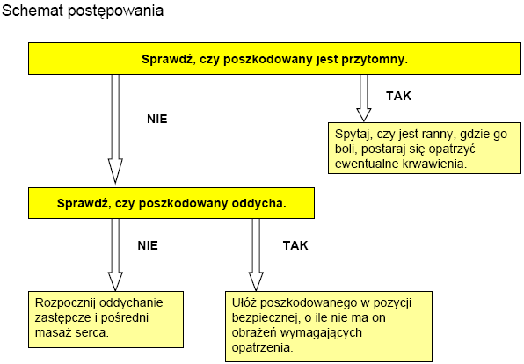

„ŁAŃCUCH RATOWNICZY”

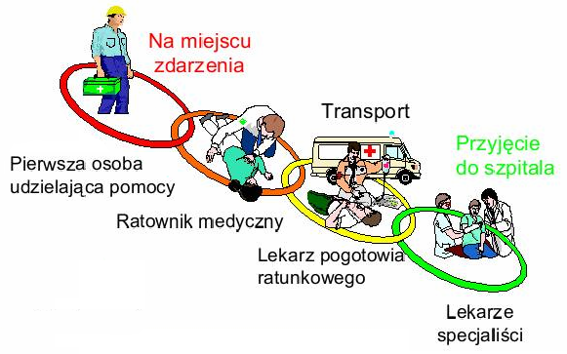

DIAGNOSTYKA OBJAWÓW ŻYCIOWYCH
Jeżeli poszkodowany nie reaguje ani na głos ratownika, ani na dotyk, na pewno jest nieprzytomny.
Jeżeli ratownik ma do czynienia z osobą nieprzytomną należy natychmiast sprawdzić, czy osoba ta oddycha:
– Czy słychać i czuć uchem przystawionym do ust i nosa wydech poszkodowanego?
– Czy widać ruchy oddechowe klatki piersiowej i brzucha?
Nie sprawdza się tętna.
U pacjenta nieprzytomnego i nieoddychającego trzeba podjąć zastępcze oddychanie i pośredni masaż serca.
Całość diagnostyki oznak życia powinna zająć około 10 – 15 sekund. Następnie należy bezzwłocznie przystąpić do niezbędnych działań ratunkowych.

Opracował: wykładowca Piotr PIROWSKI

